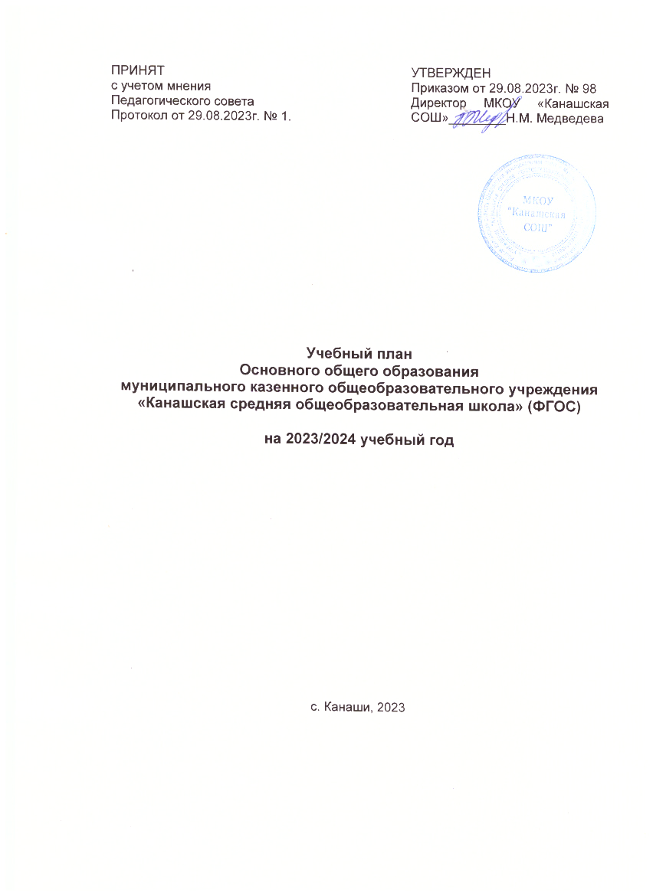

Содержание
1.Пояснительная записка.

2. Цели и задачи учебного плана.

3. Сроки освоения образовательных программ.

4. Режим занятий обучающихся.

5. Общая трудоемкость учебного плана уровня начального общего образования.

6.Характеристика содержания образовательной деятельности обучающихся:
особенности распределения перечня курсов, дисциплин (модулей), практик и иных видов деятельности по классам (годам обучения)

7. Особенности содержания форм организации образовательной деятельности при реализации части, формируемой участниками образовательных отношений

8. Формы промежуточной аттестации обучающихся

Пояснительная записка
к учебному плану МКОУ «Канашская СОШ»
на 2023/2024 учебный год

Учебный план является нормативным документом по введению в действие федеральных государственных образовательных стандартов начального общего образования.
Учебный план программы начального общего образования (далее - учебный план) обеспечивает реализацию требований ФГОС, определяет учебную нагрузку в соответствии с требованиями к организации образовательной деятельности к учебной нагрузке при 5-дневной (или 6-дневной) учебной неделе, предусмотренными Гигиеническими нормативами и Санитарно-эпидемиологическими требованиями, перечень учебных предметов, учебных курсов, учебных модулей.
Учебный план соответствует действующему законодательству Российской Федерации в области образования, обеспечивает исполнение федеральных государственных образовательных стандартов начального общего образования.
Нормативно-правовой и законодательной основой для разработки учебного плана на 2023/2024 учебный год является:
- Закон Российской Федерации от 29.12.2012 № 273-ФЗ «Об образовании в Российской Федерации» (с изменениями и дополнениями).
- Постановление Главного государственного санитарного врача России от 28.01.2021 № 2 «Об утверждении СанПиН 1.2.3685-21 «Гигиенические нормативы и требования к обеспечению безопасности и (или) безвредности для человека факторов среды обитания» (вместе с «СП 2.4.3648-20 «Санитарно-эпидемиологические требования к организациям воспитания и обучения, отдыха и оздоровления детей и молодежи», утвержденными постановлением Главного государственного санитарного врача Российской Федерации от 28.09.2020г. № 28).
- Приказ Министерства образования и науки Российской Федерации от 31.05.2021 № 287 «Об утверждении федерального государственного образовательного стандарта начального общего образования».
- Приказ Министерства просвещения российской Федерации от 16.11.2022 г. № 992 «Об утверждении федеральной основной образовательной программы начального общего образования».
- Приказ Министерства просвещения Российской Федерации от 22.03.2021 № 115 «Об утверждении Порядка организации и осуществления образовательной деятельности по основным общеобразовательным программам - образовательным программам начального общего, основного общего и среднего общего образования».
- Образовательная программа начального общего образования МКОУ «Канашская СОШ», утвержденная приказом от 21.03.2023г. № 33А

2. Цели и задачи учебного плана:
1. Формирование у обучающихся системы специальных знаний, умений и навыков, обеспечивающих высокий уровень учебных достижений и общей грамотности во всех изучаемых областях.
2. Использование деятельностных технологий обучения.
3. Организация работы с учащимися, имеющими повышенную мотивацию к учебно-познавательной деятельности.
4. Развитие проектной и исследовательской деятельности учащихся как формы организации классно-урочной и внеурочной работы.
Учебный план на 2023-2024 учебный год в полной мере позволяет выполнять основную задачу школьной образовательной программы - обеспечить предметную и возрастную социализацию, формирование прочных, устойчивых знаний основ наук, повышение мотивации обучения через активизацию познавательной деятельности.
В целях успешной и эффективной реализации учебного плана педагогический коллектив школы при его подготовке стремится:
- учесть интересы и возможности обучающихся;
- строго соблюдать нормы максимальной нагрузки на ученика;
- обеспечить преемственность учебных планов;
- учесть интересы и возможности педагогического коллектива и ресурсы школы.
Учебный план МКОУ «Канашская СОШ» позволяет дать необходимый современный уровень образования, обеспечить каждому обучающемуся возможность гармонического развития, самовыражения, самоопределения.

3.Сроки освоения образовательных программ начального общего образования, количество учебных занятий за нормативный срок устанавливаются федеральными государственными образовательными стандартами общего образования и предусматривают:
4-летний нормативный срок освоения образовательных программ начального общего образования для 1-4 классов.

4. Режим занятий обучающихся.
Школа работает в одну смену по 5 –дневной учебной неделе в 1-4 классе.
В оздоровительных целях и для облегчения процесса адаптации детей к требованиям школы в первом классе применяется ступенчатый режим обучения с постепенным наращиванием учебной нагрузки и строго регламентируется расписанием с соблюдением следующих требований СанПИН 2.4.3648 –20 п.3.4.16:
- облегчѐнный учебный день организован в среду;
- продолжительность уроков: 35 минут в 1 классе (1 полугодие) и 40 минут во 2 полугодии;
-организация в середине учебного дня динамической паузы продолжительностью не менее 40 минут;
-обучение без домашних заданий и балльного оценивания знаний обучающихся;
-продолжительность учебного года –33 недели;
- продолжительность каникул в течение учебного года составляет не менее 30 календарных дней, летом – не менее 8 недель. Для обучающихся в 1 классе устанавливаются в течение года дополнительные недельные каникулы (в соответствии с п. 3.4.16 СанПиН 2.4.3648 -20).

5. Общая трудоемкость учебного плана уровня начального общего образования.

1 класс |  | 2 класс |  | 3 класс |  | 4 класс
год | неделя | год | неделя | год | неделя | год | неделя | итого
693 | 21 | 782 | 23 | 782 | 23 | 782 | 23 | 3039
Общая трудоемкость учебного плана начального общего образования составляет не менее 2954 академических часов и не более 3190 академических часов за 4 года обучения.
Учебный план обеспечивает преемственность по уровням образования, содержание его делает образование доступным для ребенка, укрепляет здоровье детей, отвечает законам возрастного развития обучающихся, их склонностям и интересам.
Трудоемкость изучения предметов учебного плана начального общего образования определена в соответствии с используемыми программами (учебно- методическое и информационное обеспечение реализации ОП НОО в Организационном разделе ОП НОО):
Русский язык – 675 часов за период освоения ОП НОО;
Литературное чтение – 506 часов за период освоения ОП НОО;
Иностранный язык (английский) – 204 часа за период освоения ОП НОО; Математика – 540 часов за период освоения ОП НОО;
Окружающий мир – 270 часов за период освоения ОП НОО;
Основы религиозных культур и светской этики – 34 часа за период освоения ОП НОО;
Музыка – 135 часов за период освоения ОП НОО;
Изобразительное искусство – 135 часов за период освоения ОП НОО;
Технология – 135 часов за период освоения ОП НОО;
Физическая культура – 270 часов за период освоения ОП НОО.
В части, формируемой участниками образовательных отношений вводится курс «Шахматы» по 1 часу в неделю в каждом классе, что составляет 135 часов за период освоения ОП НОО;
Режим занятий Учреждения определяется Положением о режиме занятий обучающихся в МКОУ «Канашская СОШ», утвержденного приказом от 31.03.2022 № 39.

Выписка
из образовательной программы начального общего образования.

Учебный план для 1-2 классов является составной частью образовательной программы начального общего образования.
Содержание образования на уровне начального общего образования реализуется средствами образовательных систем: «Школа России». Содержание и структура учебного плана определяются требованиями ФГОС, системой УМК.

6. Характеристика содержания образовательной деятельности обучающихся:
Особенности распределения перечня курсов, дисциплин (модулей), практик и иных видов деятельности по классам (годам обучения)
Основная образовательная программа начального общего образования реализуется образовательной организацией через учебный план и дополнительное образование. Формирование ИКТ - компетентности обучающихся происходит в ходе использования информационных технологий на различных предметных уроках, во внеурочной и проектной деятельности.
Количество часов, отведенное на изучение обязательных в начальной школе учебных предметов, соответствует установленным нормам.
Количество часов, отведенное на изучение обязательных в начальной школе учебных предметов, соответствует установленным нормам.
Изучение предмета «Русский язык» направлено на развитие речи, мышления, воображения школьников, способности выбирать средства языка в соответствии с условиями общения, на воспитание позитивного эмоционально-ценностного отношения к русскому языку, пробуждение познавательного интереса к слову, стремления совершенствовать свою речь. Формируются первоначальные знания о лексике, фонетике, грамматике русского языка. Школьники овладевают умениями правильно писать и читать, участвовать в диалоге, составлять несложные монологические высказывания и письменные тексты-описания и повествования небольшого объема, овладевают основами делового письма (написание записки, адреса, письма).
Изучение предмета «Литературное чтение» ориентировано на формирование и совершенствование всех видов речевой деятельности младшего школьника (слушание, чтение, говорение, письмо, различные виды пересказа), на знакомство с богатым миром отечественной и зарубежной детской литературы, на развитие нравственных и эстетических чувств школьника, способного к творческой деятельности.
Предметная область «Родной язык и литературное чтение на родном языке» представлена учебными предметами: «Родной язык (русский)» и «Литературное чтение на родном (русском) языке» на основании отсутствия заявлений родителей (законных представителей) не ведется.
В результате изучения предмета «Иностранный язык» при получении начального общего образования у обучающихся будут сформированы первоначальные представления о роли и значимости иностранного языка в жизни современного человека и поликультурного мира. Обучающиеся приобретут начальный опыт использования иностранного языка как средства межкультурного общения, как нового инструмента познания мира и культуры других народов, осознают личностный смысл овладения иностранным языком. Иностранный язык изучается со 2 по 4 класс.
Изучение предмета «Математика» направлено на формирование первоначальных представлений о математике как части общечеловеческой культуры, на развитие образного и логического мышления, воображения, математической речи, формирование предметных умений и навыков, необходимых для успешного решения учебных и практических задач и продолжения образования. Особое место должно быть уделено обеспечению первоначальных представлений о компьютерной грамотности учащихся.
Изучение интегрированного предмета «Окружающий мир» направлено на воспитание любви и уважения к природе, своему городу, своей Родине; осмысление личного опыта общения ребенка с природой и людьми; понимание своего места в природе и социуме; приучение детей к рациональному постижению мира на основе глубокого эмоционально-ценностного отношения к нему. Особое внимание должно быть уделено формированию у младших школьников здорового образа жизни, элементарных знаний о поведении в экстремальных ситуациях, т. е. основам безопасности жизнедеятельности.
Изучение предметов эстетического цикла направлено на развитие способности к эмоционально-ценностному восприятию произведений изобразительного и музыкального искусства, выражению в творческих работах своего отношения к окружающему миру. Учебные предметы «Музыка» и «Изобразительное искусство» формируют практико-ориентированную направленность содержания обучения, которая позволяет реализовать практическое применение знаний, полученных при изучении других учебных предметов (математика, окружающий мир, изобразительное искусство, русский язык, литературное чтение), в интеллектуально-практической деятельности ученика; это, в свою очередь, создает условия для развития инициативности, изобретательности, гибкости и вариативности мышления у школьников.
Учебный предмет «Технология» формирует практико-ориентированную направленность содержания обучения, которая позволяет реализовать практическое применение знаний, полученных при изучении других учебных предметов (математика, окружающий мир, изобразительное искусство, русский язык, литературное чтение), в интеллектуально-практической деятельности ученика; это, в свою очередь, создает условия для развития инициативности, изобретательности, гибкости и вариативности мышления у школьников.
Учебный предмет «Физическая культура» имеет большое значение для физического развития и сохранения здоровья обучающихся. Занятия по физической культуре направлены на укрепление здоровья, содействие гармоничному физическому развитию и всесторонней физической подготовленности. В оздоровительных целях в ОО созданы условия для удовлетворения биологической потребности обучающихся в движении:
- учебный предмет «Физическая культура» (2 ч. в неделю);
- зарядка до учебных занятий;
- физкультминутки на уроках;
- динамическая пауза;
- прогулки, подвижные игры на переменах;
- дни здоровья;
- внеклассные спортивные занятия и соревнования;
- самостоятельные занятия детей физической культурой.

7. Особенности содержания форм организации образовательной деятельности при реализации части, формируемой участниками образовательных отношений
Учебный план является механизмом реализации основной образовательной программы начального общего образования, состоит из двух частей – основной и части, формируемой участниками образовательных отношений. Обязательная часть учебного плана составляет 80% от объёма ОП НОО, часть, формируемая участниками образовательных отношений – 20%.
Часть, формируемая участниками образовательных отношений, представлена следующими видами учебной деятельности: практики, проекты, конкурсы из перечня, предоставляемого образовательной организацией.
Образовательные системы реализуют федеральный государственный образовательный стандарт начального общего образования и охватывают все образовательные области и учебные предметы, включая иностранный язык (английский), представляя собой целостную модель начальной школы, построенную на единых для всех учебных предметах концептуальных основах и имеющую полное программно-методическое обеспечение.

8. Формы промежуточной аттестации обучающихся
Освоение образовательной программы, в том числе отдельной части или всего объема учебного предмета, курса, модуля образовательной программы, сопровождается промежуточной аттестацией учащихся.
Формы промежуточной аттестации определяются в соответствии с Положением о формах, периодичности и порядке текущего контроля успеваемости и промежуточной аттестации обучающихся в МКОУ «Канашская СОШ», утвержденного приказом от 31.03.2022 № 39:
Промежуточной аттестацией являются годовые оценки, полученные обучающимися 1-4 классов за учебный год.
Итоги промежуточной аттестации учащихся отражаются в классных журналах отдельной графой как годовая оценка.
При реализации учебного плана используются учебники в соответствии с федеральным перечнем учебников, рекомендуемых к использованию в образовательных учреждениях при реализации имеющих государственною аккредитацию образовательных программ начального общего, основного общего, среднего общего образования.
При реализации образовательных программ могут применяться электронное обучение и дистанционные образовательные технологии.

Предметная область | Учебный предмет | 1 класс |  | 2 класс |  | 3 класс |  | 4 класс |  | Итого
 |  | В  нед. | В год | В  нед. | В  год | В  нед. | В год | В  нед. | В год
Обязательная часть
Русский язык и литературное чтение | Русский язык | 5 | 165 | 5 | 170 | 5 | 170 | 5 | 170 | 675
 | Литературное чтение | 4 | 132 | 4 | 136 | 4 | 136 | 3 | 102 | 506
Родной язык и литературное чтение на родном языке | Родной язык (русский) | - | - | - | - | - | - | - | - | -
 | Литературное чтение на родном (русском) языке | - | - | - | - | - | - | - | - | -
Иностранный язык | Английский язык | - | - | 2 | 68 | 2 | 68 | 2 | 68 | 204
Математика и информатика | Математика | 4 | 132 | 4 | 136 | 4 | 136 | 4 | 136 | 540
Обществознание и естествознание («Окружающий мир») | Окружающий мир | 2 | 66 | 2 | 68 | 2 | 68 | 2 | 68 | 270
Основы религиозных культур и светской этики | Основы религиозных культур и светской этики | - | - | - | - | - | - | 1 | 34 | 34
Искусство | Изобразительное искусство | 1 | 33 | 1 | 34 | 1 | 34 | 1 | 34 | 135
 | Музыка | 1 | 33 | 1 | 34 | 1 | 34 | 1 | 34 | 135
Технология | Технология | 1 | 33 | 1 | 34 | 1 | 34 | 1 | 34 | 135
Физическая культура | Физическая культура | 2 | 66 | 2 | 68 | 2 | 68 | 2 | 68 | 270
Итого |  | 20 | 660 | 22 | 748 | 22 | 748 | 22 | 748 | 2904
Часть, формируемая участниками образовательных отношений

Русский язык и литературное чтение | **Внеклассное чтение (модуль УП «Литературное чтение») |  | *(8) |  | *(8) |  | *(8) |  | *(8)
Обществознание и естествознание («Окружающий мир») | ** Профилактика употребления психоактивных веществ, предупреждение распр. ВИЧ-инфекции. | ** | **  (4) | ** | **  (4) | ** | **  (4) | ** | **  (4)
Физическая культура | **Оздоровительная физкультура  (модуль УП «Физическая культура») | ** | **  (33) | ** | **  (34) | ** | **  (34) | ** | **  (34)
 | Шахматы | 1 | 33 | 1 | 34 | 1 | 34 | 1 | 34 | 135
Учебные недели |  |  | 33 |  | 34 |  | 34 |  | 34 | 135
Всего часов |  | 1 | 33 | 1 | 34 | 1 | 34 | 1 | 34 | 135
Итого |  | 21 | 693 | 23 | 782 | 23 | 782 | 23 | 782 | 3039
Максимально допустимая аудиторная учебная нагрузка при 5-дневной учебной неделе |  | 21 | 693 | 23 | 782 | 23 | 782 | 23 | 782 | 3039
Внеурочная деятельность
Курс «Разговоры о важном» (духовно-нравственное) |  | 1 | 34 | 1 | 34 |  |  |  |  | 68
Курс «Спортивная азбука», (спортивно-оздоровительное) |  | 2 | 68 | 2 | 68 |  |  |  |  | 136
Курс «Функциональная грамотность» (общеинтеллектуальное) |  | 1 | 34 | 1 | 34 |  |  |  |  | 68
Курс «Трудовой десант» (социальное) |  | 1 | 34 | 1 | 34 |  |  |  |  | 68
Курс «Школа этикета», (духовно-нравственное) |  | 1 | 34 | 1 | 34 |  |  |  |  | 68
Курс «Интересные встречи» (общекультурное) |  | 1 | 34 | 1 | 34 |  |  |  |  | 68
ИТОГО |  | 7 | 238 | 7 | 238 |  |  |  |  | 476

- Общий объём аудиторной работы обучающихся за четыре учебных года не может составлять менее 2954 и более 3190 академических часов.

